PRESSEINFORMATION

**Bis zu 90 % weniger Plastikmüll und CO2-Emissionen bei Verpackungen**Caramba verwendet gespülte Kanister für eine besonders umweltbewusste Fahrzeugwäsche

* **Wiederverwendung nachhaltiger als Recycling**
* **Nachweisbare Verbesserung der CO2-Bilanz**
* **Neues Mehrwegsystem Teil der Nachhaltigkeitsstrategie**

**Duisburg, 07.11.2023.** Als einer der ersten Anbieter für Spezialchemie setzt Caramba in einem Pilotprojekt auf eine nachhaltige Verpackungslösung und reduziert damit deutlich die CO2-Emission je Fahrzeugwäsche. Der neue Ansatz ist Teil der Nachhaltigkeitsstrategie des Unternehmens.

**Wiederverwenden ist nachhaltiger als Recyclen**Gebinde reinigen und wiederverwenden — eine einfache und effiziente Lösung, die bei Caramba für Teile des Portfolios umgesetzt wird. Damit setzt der Spezialchemiehersteller einen Benchmark, denn in der Branche ist das bisher keine Selbstverständlichkeit. „Recycling ist natürlich in aller Munde und sehr wichtig. Das Optimum in Sachen Nachhaltigkeit ist es allerdings in vielen Fällen nicht“, erklärt Vera Müller, Project Managerin bei Caramba. „Der Großteil der CO2-Emissionen bei einem neu hergestellten Kanister entfällt auf die Produktion – dies gilt auch für Kanister mit Recyclinganteil. Zudem erhalten in Deutschland aktuell nur Kanister mit einem Anteil von ca. 30 Prozent geschreddertem und wiederverwendetem Plastik die notwendige Zulassung für Gefahrstoffgüter, der überwiegende Teil besteht aus neuem Plastik.“

Ausschließlich auf einfaches Recyclen oder die Verwendung von Kanistern mit Recyclinganteil zu setzen, war Caramba zu wenig: „Mit unserem Mehrwegsystem, welches wir flächendeckend und in Ausbauschritten für unser gesamtes Portfolio etablieren möchten, reduzieren wir den CO2-Ausstoß um bis zu 90 Prozent im Vergleich zu neu produzierten Kanistern. Würden wir Kanister mit Recyclinganteil nutzen, wären es hingegen nur rund 30 Prozent“, sagt Günter Baack, Standortleiter Caramba Bremen. „Für unsere Kunden ergibt sich so eine wirklich zählbare und nachweisbare Verbesserung der CO2-Bilanz. Aber ohne die ein oder andere Veränderung für Kunden geht es natürlich nicht, das System lebt vom Mitmachen.“

**Deutlich weniger Plastikmüll**

Der Ablauf ist unkompliziert: Nach dem Verbrauch der Caramba-Produkte werden die Kanister vom Chemiespezialisten bzw. einem beauftragten Spediteur eingesammelt. Dann werden die zu 100 Prozent wiederverwertbaren Kanister gereinigt, die Produkte darin abgefüllt und erneut verkauft. „Das mag erstmal nach großem Aufwand klingen, funktioniert aber in der Praxis wirklich gut“, so Baack. Ein Beispiel: Bei rund 100.000 Wäschen pro Jahr braucht es, je nach Anlagenkonfiguration, etwa 500 25 Liter-Kanister Spezialchemie à 1050 Gramm. Werden hier immer wieder neue eingesetzt, fallen insgesamt also etwa 525 Kilogramm Plastikmüll an. Mit den wiederverwendeten Caramba-Kanistern stattdessen nur rund ein Zehntel. „Durch die Wiederverwendung der Kanister wird die Neuproduktion von Plastik sowie die energieintensive Produktion von Kanistern vermieden — und somit eben auch neu anfallender Plastikmüll. Das sollte uns allen ein Anliegen sein“, sagt Müller. Großgebinde, wie IBCs oder Fässer, werden aktuell flächendeckend schon erfolgreich rekonditioniert und in einem Kreislauf eingesetzt.

**Caramba: „Washing Green“**Das neue Kreislaufsystem von Caramba ist Teil einer Rundumstrategie, mit der man bei Caramba die Autowäsche der Zukunft deutlich umweltschonender gestalten möchte. Dabei verzichtet Caramba bewusst auf Buzzwords wie „klimaneutral“ oder „klimapositiv“ und setzt auf quantifizierbare Initiativen für eine nachhaltigere Autowäsche. Um Dienstleistung und Nachhaltigkeit in Einklang zu bringen, hat das Unternehmen im vergangenen Jahr bereits seine X-Jet-Wasserspardüsen auf den Markt gebracht, mit deren Hilfe sich bis zu 30 Prozent Frischwasser in Waschstraßen einsparen lassen. Zusätzlich hat Caramba mit der neuen Green Evolution Line eine Produktlinie entwickelt, die Standards in der Washbranche setzt: Sie wird durchgängig in der Wassergefährdungsklasse (WGK) 1 eingestuft — ist also besonders umweltschonend — ohne dabei an Performance einzubüßen. „Man spricht heutzutage ja gerne von ‚Greenwashing‘. Wir haben den Spieß sozusagen umgedreht: ‚Washing Green‘ ist unser Motto, denn wir wollen auf eine möglichst nachhaltige Fahrzeugwäsche setzen. Unser neues Mehrwegsystem für Kanister ist dabei nur ein Bestandteil des großen Ganzen“, schließt Müller.

Weitere Informationen zu den Produkten und Leistungen von Caramba für eine möglichst nachhaltige Fahrzeugwäsche unter: [www.caramba.eu](http://www.caramba.eu)

Zeichen: 4.280 (mit Leerzeichen)

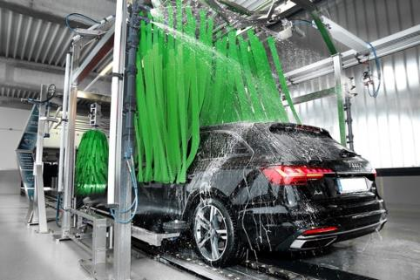

Bildunterzeile: Caramba setzt auf eine möglichst umwelt- und

ressourcenschonende Fahrzeugwäsche. Quelle: Caramba

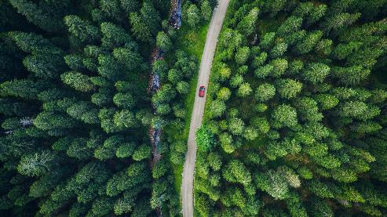

Bildunterzeile: Das neue Kreislaufsystem mit gespülten Kanistern ist Teil einer Rundumstrategie, mit der Caramba die Autowäsche der Zukunft deutlich umweltschonender gestaltet. Quelle: Caramba

**Bei Abdruck bitten wir um ein Belegexemplar. Vielen Dank.**

**________________________________________**

**Caramba Chemie**

Caramba, ausgezeichnet als „Marke des Jahrhunderts“, ist einer der führenden Hersteller innovativer chemischer Spezialprodukte für Reinigungsprozesse sowie die Behandlung, Veränderung und den Schutz von Materialoberflächen.

Das Traditionsunternehmen mit drei Produktions- und Entwicklungs-Standorten in Deutschland bietet maßgeschneiderte Lösungen für Automobilhersteller, Betreiber von Fahrzeugwaschanlagen, Industriedienstleister und Logistikunternehmen sowie industrielle Produzenten von Metall-, Glas- und Kunststoffbauteilen.

**Pressekontakt**Stefany Krath

Tel.: +49 221 92 54 54-810

Mobil: +49 172 290 21 15